10. 4. 2012

VÝVOJ INDEXŮ SPOTŘEBITELSKÝCH CEN
V 1. ČTVRTLETÍ 2012

Spotřebitelské ceny vzrostly v 1. čtvrtletí 2012 proti 4. čtvrtletí 2011 o 2,5 %, což byl nejvyšší mezičtvrtletní růst od 1. čtvrtletí 2008. Meziročně vzrostly ceny v 1. čtvrtletí 2012 o 3,7 %, tj. nejvíce od 4. čtvrtletí 2008.

Vývoj spotřebitelských cen v 1. čtvrtletí ovlivnil rozhodujícím způsobem měsíc leden, ve kterém vzrostly spotřebitelské ceny meziměsíčně o 1,8 % zejména v důsledku zvýšení snížené sazby DPH z 10 % na 14 %. Dopad této změny na meziměsíční úhrnný přírůstek indexu spotřebitelských cen v lednu představoval podle orientačního propočtu ČSÚ zvýšení o 1,1 procentního bodu. Zvýšení sazby DPH se projevilo zejména v oddílech potraviny a nealkoholické nápoje, zdraví a částečně bydlení a doprava. Kromě toho došlo v lednu i ke zvýšení čistého nájemného, cen energií a pohonných hmot. V únoru a březnu byl cenový vývoj standardní s meziměsíčním přírůstkem v obou měsících shodně 0,2 % a byl ovlivňován především dalším růstem cen potravin a pohonných hmot.
Průměrné meziměsíční tempo růstu v 1. čtvrtletí 2012 bylo 0,7 %, v 1. čtvrtletí 2011 pouze 0,3 %. To se projevilo zrychlením meziročního růstu cen v 1. čtvrtletí 2012.

Indexy spotřebitelských cen
předchozí čtvrtletí =100

 | rok 2011 |  |  |  | rok 2012
ODDÍL | 1. čtvrtletí | 2. čtvrtletí | 3. čtvrtletí | 4. čtvrtletí | 1. čtvrtletí
ÚHRN | 101,2 | 100,6 | 100,1 | 100,5 | 102,5
Potraviny a nealkoholické nápoje | 102,9 | 101,6 | 98,5 | 102,3 | 105,1
Alkoholické nápoje a tabák | 101,5 | 100,4 | 101,1 | 99,8 | 100,8
Odívání a obuv | 96,3 | 102,7 | 96,8 | 103,0 | 94,5
Bydlení, voda, energie, paliva | 101,7 | 100,3 | 100,8 | 100,6 | 103,8
Bytové vybavení, zařízení domácností, opravy | 99,6 | 99,7 | 99,5 | 99,7 | 100,0
Zdraví | 100,3 | 101,1 | 100,9 | 101,4 | 106,2
Doprava | 102,2 | 101,1 | 100,0 | 100,5 | 102,3
Pošty a telekomunikace | 100,0 | 99,9 | 99,7 | 99,6 | 99,6
Rekreace a kultura | 100,1 | 99,5 | 102,0 | 97,0 | 101,3
Vzdělávání | 100,2 | 100,1 | 100,6 | 101,2 | 100,3
Stravování a ubytování | 100,4 | 100,4 | 100,6 | 100,5 | 102,0
Ostatní zboží a služby | 100,6 | 99,7 | 100,1 | 100,2 | 101,5

Meziročně vzrostly spotřebitelské ceny v 1. čtvrtletí 2012 proti 1. čtvrtletí 2011 o 3,7 %, což bylo o 1,3 procentního bodu více než ve 4. čtvrtletí 2011. V návaznosti na mezičtvrtletní vývoj cen zrychlil meziroční růst cen zejména těch položek spotřebního koše, u kterých se projevilo zvýšení sazby DPH a zvýšení regulovaných cen.

Růst tržních cen zrychlil na 2,3 % (z 1,7 % ve 4. čtvrtletí 2011) a růst regulovaných⁾ cen na 9,8 % (ze 6,0 % ve 4. čtvrtletí 2011).

Vývoj regulovaných cen ovlivňovaly ceny v oddíle bydlení, voda, energie, paliva, kde ceny zemního plynu vzrostly o 25,1 % (ve 4. čtvrtletí 2011 o 17,7 %). Čisté nájemné se zvýšilo o 5,5 %, z toho regulované o 14,0 % (ve 4. čtvrtletí 2011 o 10,4 %) a tržní o 1,7 % (ve 4. čtvrtletí 2011 o 1,2 %). Cena elektřiny byla vyšší o 4,2 %, což bylo o 0,5 procentního bodu méně než ve 4. čtvrtletí 2011. Důvodem byl mírnější meziměsíční růst cen elektřiny v lednu 2012 (o 4,2 %) než v lednu 2011 (o 4,8 %). Z položek podléhajícím nižší sazbě DPH vzrostly zejména ceny vodného o 11,9 %, stočného o 10,4 %, tepla a teplé vody o 7,4 %.

K nejvýraznějšímu zrychlení meziročního růstu došlo v 1. čtvrtletí 2012 u oddílů potraviny a nealkoholické nápoje a zdraví především v důsledku zvýšení DPH.

V oddíle potraviny a nealkoholické nápoje nastalo zrychlení cenového růstu v různé míře u většiny druhů potravin. Výjimku tvořily ceny pekárenských výrobků a obilovin, olejů a tuků, u kterých pokračovalo zpomalování meziročního růstu započaté již 4. čtvrtletí 2011. Ceny chleba byly vyšší o 17,5 % (ve 4. čtvrtletí o 19,2 %) a ceny běžného pečiva o 19,1 % (ve 4. čtvrtletí o 26,8 %). Podobně ceny cukru vzrostly o 28,6 % (ve 4. čtvrtletí o 33,4 %). U sezónního zboží došlo k dalšímu zmírnění cenového poklesu, které započalo již ve 4. čtvrtletí 2011.
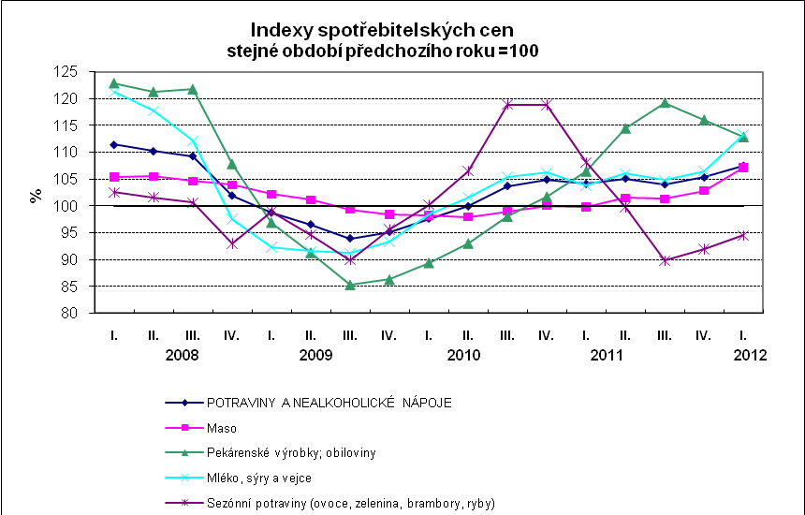

Výrazný růst cen v oddíle zdraví způsobilo jednak zvýšení DPH u většiny položek, jednak zvýšení regulačního poplatku za pobyt ve zdravotnických zařízeních ze 60,- Kč/den na 100,- Kč/den od prosince 2011, které se promítlo ve všech třech měsících 1. čtvrtletí 2012.

V oddíle stravování a ubytování vzrostly ceny stravovacích služeb o 3,8 %, z toho ceny ve školních jídelnách o 6,9 %.

Na vývoj cen v oddíle doprava působily zejména dva protichůdné jevy. V důsledku zejména zvýšení DPH vzrostly ceny dopravních služeb o 6,7 % (z 2,5 % ve 4. čtvrtletí 2011). Kromě toho vzrostla cena dálniční známky pro rok 2012 o 25,1 %. Na druhé straně se zpomalil meziroční růst cen pohonných hmot v 1. čtvrtletí (přes šest měsíců trvající soustavný růst cen pohonných hmot) na 8,0 % (z 10,2 % ve 4. čtvrtletí 2011). Toto zpomalení bylo způsobeno tím, že se zvedla cenová hladina pohonných hmot v 1. čtvrtletí 2011. Vývoj spotřebitelských cen pohonných hmot ve vztahu k cenám průmyslových výrobců a dovozním cenám ropných výrobků znázorňuje následující graf.

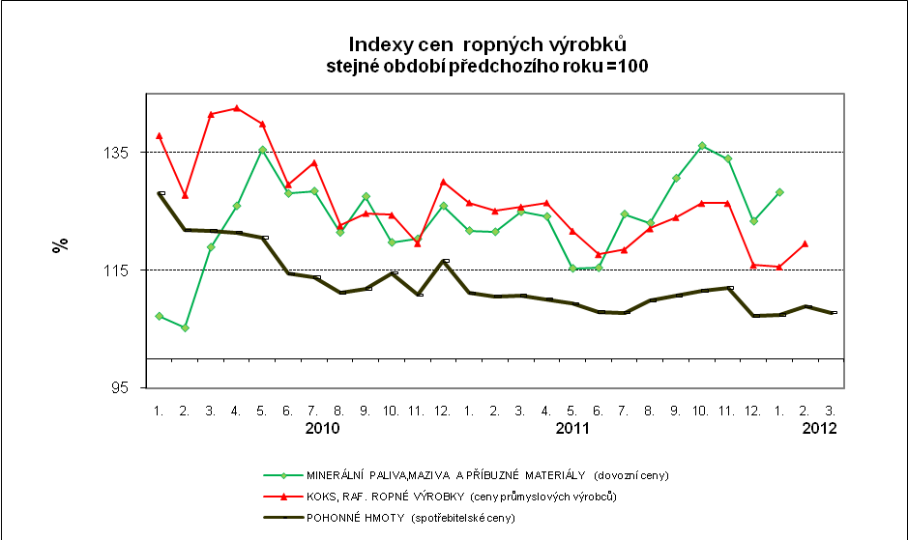

Meziroční pokles cen, který se v 1. čtvrtletí prohloubil, pokračoval u oděvů, naopak zmírnil pokles cen přístrojů a spotřebičů pro domácnost, mobilních telefonů, audiovizuálních a fotografických zařízení a zařízení pro zpracování dat.

Ceny zboží úhrnem vzrostly o 4,1 % (ve 4. čtvrtletí 2011 o 3,1 %) a ceny služeb o 2,9 % (ve 4. čtvrtletí 2011 o 1,3 %). Z grafu je patrné, že ceny služeb v roce 2011 rostly po čtyřech letech pomaleji než ceny zboží.

Harmonizovaný index spotřebitelských cen v zóně EU 27

Meziroční přírůstek průměrného harmonizovaného indexu spotřebitelských cen (HICP) 27 členských zemí EU byl podle předběžných údajů Eurostatu v lednu i únoru 2,9 %. V ČR byly tyto hodnoty ve stejných měsících 3,8 % a 4,0 %. Podle předběžných údajů byl přírůstek HICP v ČR v březnu 4,2 %. Z níže uvedeného grafu je zřejmé, že meziroční HICP v ČR byl dlouhodobě nižší než průměrný HICP ve 27 členských zemích EU, avšak po lednovém skoku spotřebitelských cen se dostaly o cca 1 procentní bod nad průměrnou úroveň EU.

Indexy spotřebitelských cen v 1. čtvrtletí 2012 a v roce 2011

) ceny, které jsou úplně nebo částečně regulovány

